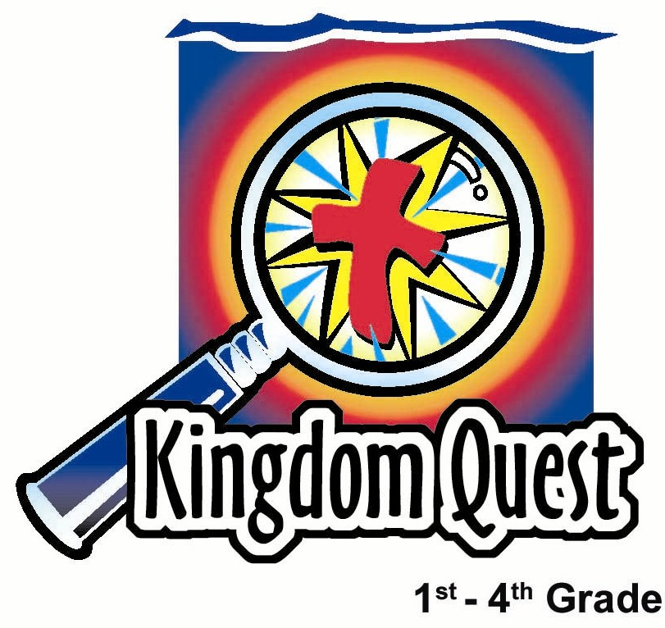
日期： ____________________
系列： 圣诞节过后的主日（十二月——三月）
二年班，课堂三十二

施比受更有福

学习重点：*施比受更为有福。
＊在整个课程中重复这句子。

圣经故事：使徒行传 20:32-36。保罗把福音信息交托给在以弗所的人们。

主要经文：使徒行传 20:35b：“[耶稣]说：“施比受更为有福。””（新译本）

约翰福音3:16：“上帝爱世人，甚至把他的独生子赐给他们，叫一切信他的，不至灭亡，反得永生。” （新译本）

我们会帮助孩子理解：
- 施比受更有福。
- 耶稣把他自己的生命给我们，以便我们也可以把我们自己给其他人。
- 我们因为爱上帝所以施与其他人，当我们这样做的时候，我们也是在给上帝送礼物。

我们会帮助孩子感觉：
- 惊讶和承认我能得到什么比我可以给什么来得容易。
- 被激励去找机会施给其他人。

我们会帮助孩子实行：
- 分享他们在圣诞节收到什么样的礼物以及他们送出的是什么礼物。
- 指出他们有些什么方式可以施给其他人。
课程指南

分站 | 页数 # | 活动心得 | 所需教材
小组  热身   | 3 | 邀请孩子们分享他们如何渡过圣诞节。重点是要听听他们是否有讲到他们送出什么礼物和得到什么礼物。 | - 没有所需教材
大组  活动   | 3  6 | 综览  录像带：观看录像带或DVD Wemmicks: Punchinello and the Most Marvelous Gift，Gateway Films制作，2004。片长30分钟。 | - DVD或书本：Punchinello and the Most Marvelous Gift  注意：你可以上到这个网站www.visionvideo.com购买Punchinello and the Most Marvelous Gift
小组  应用   | 4 – 5  5 | 孩子们会讨论或集思广益给礼物的构思：他们可以献上自己的礼物或是服事。  金句学习：“拆礼物”  在这堂课结束前，当孩子们帮忙老师时，他们学到了他们的“帮忙”对其他人来说是一份礼物。 | - 纸张  - 原子笔或是铅笔  - 每组13个礼盒  - 每组一个大的垃圾袋  - 长条胶带
小组热身: 15 分钟
目标: 对准正确的焦点! 建立关系及帮助新来的小朋友感觉到自然。进行一些学习预备活动以帮助你的小组对准课程的焦点。

所需教材：没有所需教材
注意：对于以下的问题要小心言词。虽然你是问关于圣诞礼物，你却是给孩子们机会谈论有关他们所送出的礼物甚至是收到的礼物。重点是他们多数都只会谈论有关他们所收到的而不是他们给了什么。

邀请孩子们谈论他们家里的圣诞礼物。

想一想今年的圣诞节。告诉我们有关你家里有的圣诞礼物。（讨论）

有没有任何人分享他们送了什么礼物给其他人，而不是他们所收到什么礼物吗？（讨论）

要想你希望得到什么，是不是比你要想送什么来得容易？（讨论）

好，现在，让我们轮流谈论你们送了什么礼物给其他人。有没有人还记得去年你送了什么礼物给人？（讨论）

很多时候，你是比较容易记得自己送了些什么礼物，因为圣经说施比受更为有福。这就是我们今天要去发掘的，当我们学习*施比受更为有福。

大组：20 – 30 分钟
目标：帮助孩童遵守圣经的教导。用创意的方式呈献圣经的事迹。帮助孩童学习诠释所要传达的信息。

所需教材： DVD或书本：Punchinello and the Most Marvelous Gift

综览：

录像带：观看录像带或DVD Wemmicks: Punchinello and the Most Marvelous Gift，Gateway Films制作，2004。片长时间是30分钟。

小组应用: 20-25 分钟
目标: 帮助孩子们找出圣经事迹在他们的生命中意义. 使用不同问题激发讨论但是不须被限制。让圣灵引导你。加入你的信仰经历中的个人例子。在你身上基督如何的运行将留给孩子们的生命不能磨灭的印象。

使用你的圣经! 孩子们需要学习如何寻找经文章节以及能够及时跟上正被读出来的经文。在课堂结束之前和他们有一段有素质的祷告时间。

评论问题：发生了什么事？

解说问题：这是什么意思？

应用问题：这对我来说有什么意义？

所需教材：纸张、原子笔或是铅笔

故事开始时，我们都知道Punchinello作了一首歌：“I like you. I love you. I want all to see—Without you, Eli, there’d be no me.”但是，当他看到其他人所造或做的事情时，他想自己应该没有什么特别的礼物可以给Eli。当他告诉Dr. Marvel他也为Eli作了一首歌时，没有人有兴趣听他说的话。因着这原因，Punchinello认为这首歌是不重要的。尽管如此，我们都知道在故事的最后，Punchinello的礼物是特别的也是重要的。因为Punchinello从内心深处送出这份礼物。所以，礼物是不分华丽或是大的，最重要是从心而发。

使徒保罗把这个告诉以弗所教会的人，他告诉他们，使徒行传20:35b：“我凡事以身作则，你们必须照样辛劳，扶助软弱的人，并且纪念主耶稣的话：“施比受更为有福。””

你有些什么样的礼物可以送人的？

你知不知道你是可以把自己献给人的？

我们每一个人都有一些特别的恩赐，而这些恩赐可以帮助我们服侍你也服侍其他人。想一些服事或恩慈的恩赐；或是，想一些朋友，邻居和一些不在本地的人；让我们来想一些构思。记住*施比受更为有福。

让孩子们集思广益，而牧人就把他们所想的构思写在一张纸上。

当我们作结束祷告时，我会先念出一些我们已讨论过的那些构思，那么我们就知道要祷告些什么了。

金句学习：5分钟
目的：帮助孩子背诵及熟悉经文。使用有创意的方法帮助孩子享受在小组中的金句学习。

所需教材：每组13个礼盒、每组一个大的垃圾袋、长条胶带

金句：使徒行传20:35b：““[耶稣]说：“施比受更为有福。””

金句呈献：“拆礼物”
把那13个礼盒放进给你组的垃圾袋里。每个礼盒里面放了使徒行传20:35b金句的每一个字（‘使徒’是一个字；‘行传’是一个子；‘耶稣’是一个字，依此类推）。在地上粘两条平行线，线与线之间的距离是10尺。叫那个最早到主日学的孩子拿着垃圾袋站在其中一条线，其余的孩子们排成一排站在另一条线那边。告诉孩子们他们必须轮流跑向那个站在另一条线的孩子那边，那孩子会把一份礼物交给他或她。拆开礼物，把里面的那张纸拿回自己的组里。持续游戏直到全组都已拿完纸为止。之后，每组必须把金句排出来。与孩子们一起背诵金句几遍。在下课前，挑战孩子们帮忙你收拾那些垃圾，并说：“你们全部都帮忙我收拾了垃圾，这就是你们给我的礼物。谢谢你们！”

结束祷告时加入那份服事的恩赐清单。

大组呈献

圣诞节是述说有关上帝赐下他的独生子给这世界。每一个相信耶稣是上帝独生子和救主的人，会有些什么事发生？

圣经说他们会得到什么？答案：永生。

我想请一位自愿者前来把所写在圣经里面的话语读出来，以确定你们刚刚告诉我的东西。

叫一个孩子前来念出约翰福音3:16。

“上帝爱世人，甚至把他的独生子赐给他们，叫一切信他的，不至灭亡，反得永生。”

哇。真是太美好了。上帝非常爱你和我以致他差他的独生子来到这世界，让我们晓得如何活在这地球上。他为我们的罪舍了自己的生命，以便我们可以永远与他住在天堂。

你知不知道永生不只是单单开始在天堂？当你相信耶稣的时候，永生就已经开始了。奇妙的事情是耶稣现在就住在你的心里面，因着这原因，你可以把自己献给其他人，就像耶稣把自己献给这世界一样。

因此圣经在使徒行传20:35b这样说：““[耶稣]说：“施比受更为有福。””

录像带
播放录像带或是DVD，Wemmicks: Punchinello and the Most Marvelous Gift，Gateway Films制作，2004。片长30分钟。

选择性：阅读书本，Max Lucado 的著作：Punchinello and the Most Marvelous Gift。

结束祷告：

阿爸天父，当我们今天回到我们各自的小组时，帮助我们每一个人想一些方法让我们可以像Punchinello一样，以便我们可以送你一份礼物，也是把自己当作一份可以送给其他人的礼物。我们每一个人都有一些特别的东西，是我们可以服侍你也帮助其他人的。让我们看见那些是什么东西并帮助我们去做。感谢这世间最好的礼物——耶稣。我们奉主耶稣的名祷告。阿们。

解散孩子们回去各自的小组。
第32课

小组热身
- 没有所需教材

大组
- DVD或书本：Punchinello and the Most Marvelous Gift

注意：你可以上到这个网站www.visionvideo.com购买Punchinello and the Most Marvelous Gift

小组应用
      - 纸张
      - 原子笔或是铅笔

学习金句
      - 每组13个礼盒
准备工作：准备13张狭长纸条，把金句的字一个字写在一张纸条上。每一张纸条放进一个盒子里，把盒子包装成一份礼物。
      - 每组一个大的垃圾袋
      - 长条胶带

